Příloha | 4.1. Aktivita na rozehřátí
Tematický blok | 2.1 Tematický blok č.1 (Sociální podnikání)
Téma | 2.1.1 Téma 1 (Sociální podnikání)

Co je cílem podnikání?
Co je pro tebe důležité?
Co je zisk?
Jaký smysl mají peníze?
Dostáváš kapesné?
Je dostačující?
Dělal/a jsi někdy SWOT analýzu?

Co je cílem podnikání?
Co je pro tebe důležité?
Co je zisk?
Jaký smysl mají peníze?
Dostáváš kapesné?
Je dostačující?
Dělal/a jsi někdy SWOT analýzu?

Co je cílem podnikání?
Co je pro tebe důležité?
Co je zisk?
Jaký smysl mají peníze?
Dostáváš kapesné?
Je dostačující?
Dělal/a jsi někdy SWOT analýzu?

Co je cílem podnikání?
Co je pro tebe důležité?
Co je zisk?
Jaký smysl mají peníze?
Dostáváš kapesné?
Je dostačující?
Dělal/a jsi někdy SWOT analýzu?

Co je cílem podnikání?
Co je pro tebe důležité?
Co je zisk?
Jaký smysl mají peníze?
Dostáváš kapesné?
Je dostačující?
Dělal/a jsi někdy SWOT analýzu?

Co je cílem podnikání?
Co je pro tebe důležité?
Co je zisk?
Jaký smysl mají peníze?
Dostáváš kapesné?
Je dostačující?
Dělal/a jsi někdy SWOT analýzu?

Co je cílem podnikání?
Co je pro tebe důležité?
Co je zisk?
Jaký smysl mají peníze?
Dostáváš kapesné?
Je dostačující?
Dělal/a jsi někdy SWOT analýzu?

Co je cílem podnikání?
Co je pro tebe důležité?
Co je zisk?
Jaký smysl mají peníze?
Dostáváš kapesné?
Je dostačující?
Dělal/a jsi někdy SWOT analýzu?

Příloha | 4.2 Prezentace sociálního podnikání
Tematický blok | 2.1 Tematický blok č.1 (Sociální podnikání)
Téma | 2.1.1 Téma 1 (Sociální podnikání)

Sociální podnikání – prezentace
Prezentace je dostupná na následujících odkazech:
PPTX: http://www.kreativniskola.cz/wp-content/uploads/2020/07/4.2_Prezentace_socialni_podnikani_1.pptx
ODP: http://www.kreativniskola.cz/wp-content/uploads/2020/07/4.2_Prezentace_socialni_podnikani_1.odp
PDF: http://www.kreativniskola.cz/wp-content/uploads/2020/07/4.2_Prezentace_socialni_podnikani_1.pdf
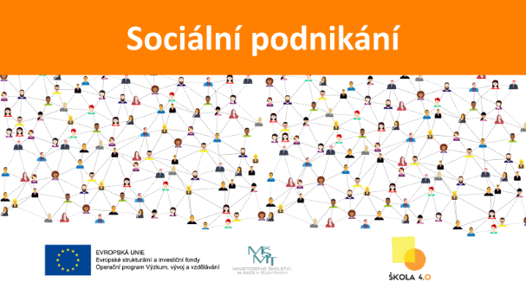
_____________________________________________________________________________________
_____________________________________________________________________________________
_____________________________________________________________________________________
_____________________________________________________________________________________
_____________________________________________________________________________________
_____________________________________________________________________________________
_____________________________________________________________________________________
_____________________________________________________________________________________
_____________________________________________________________________________________
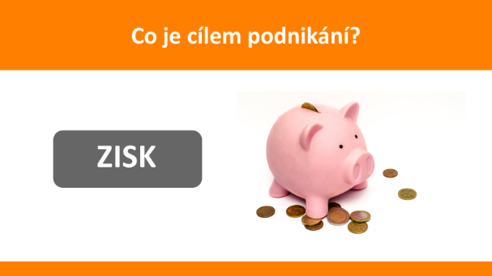
_____________________________________________________________________________________
_____________________________________________________________________________________
_____________________________________________________________________________________
_____________________________________________________________________________________
_____________________________________________________________________________________
_____________________________________________________________________________________
_____________________________________________________________________________________
_____________________________________________________________________________________
_____________________________________________________________________________________
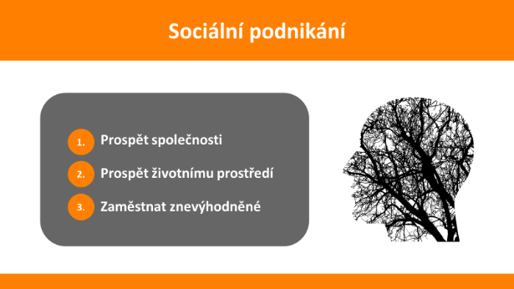
_____________________________________________________________________________________
_____________________________________________________________________________________
_____________________________________________________________________________________
_____________________________________________________________________________________
_____________________________________________________________________________________
_____________________________________________________________________________________
_____________________________________________________________________________________
_____________________________________________________________________________________
Příloha | 4.2 Prezentace sociálního podnikání
Tematický blok | 2.1 Tematický blok č.1 (Sociální podnikání)
Téma | 2.1.1 Téma 1 (Sociální podnikání)
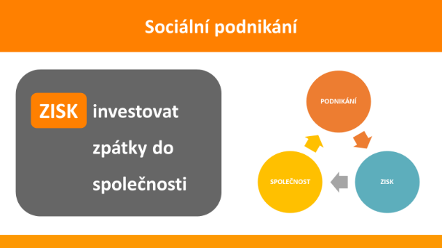
_____________________________________________________________________________________
_____________________________________________________________________________________
_____________________________________________________________________________________
_____________________________________________________________________________________
_____________________________________________________________________________________
_____________________________________________________________________________________
_____________________________________________________________________________________
_____________________________________________________________________________________
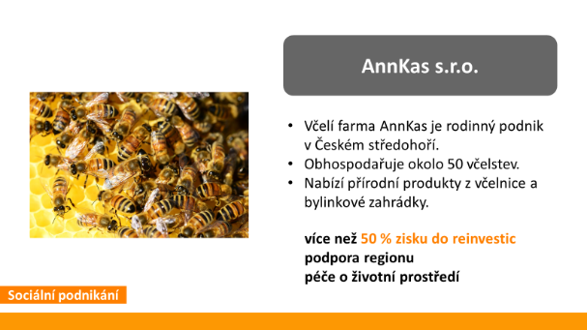
_____________________________________________________________________________________
_____________________________________________________________________________________
_____________________________________________________________________________________
_____________________________________________________________________________________
_____________________________________________________________________________________
_____________________________________________________________________________________
_____________________________________________________________________________________
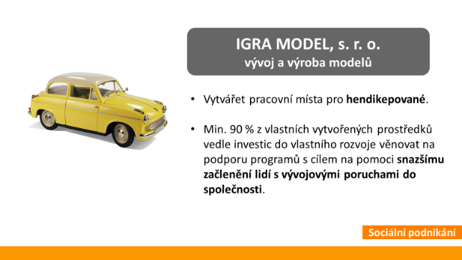
______________________________________________________________________________
_____________________________________________________________________________________
_____________________________________________________________________________________
_____________________________________________________________________________________
_____________________________________________________________________________________
_____________________________________________________________________________________
_____________________________________________________________________________________

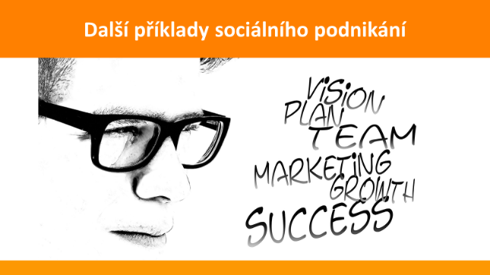

_____________________________________________________________________________________
_____________________________________________________________________________________
_____________________________________________________________________________________

Příloha | 4.3 SWOT analýza
Tematický blok | 2.1 Blok č.1 (Sociální podnikání)
Téma | 2.1.1 Téma 1 (Sociální podnikání)
WEAKNESSES
STRENGTHS
Co mi moc nejde?
Co mě na mém koníčku baví?
THREATS
OPPORTUNITIES
Můžu ho nějak dál rozvíjet?
Na jaké problémy mohu narazit?
T000
O
S
W

Příloha | 4.4 Mind map
Tematický blok | 2.1 Blok č.1 (Sociální podnikání)
Téma | 2.1.2 Téma 2 (Rozdělení do týmů)

Jídelna

Spolužáci

třídy
učitelé
tělocvik
Co je dobré

Co je špatné

NAŠE ŠKOLA

Příloha | 4.5 Vycházka
Tematický blok | 2.1 Blok č.1 (Sociální podnikání)
Téma | 2.1.3 Téma 3 (Vycházka do okolí školy)
Co je nejošklivější?
Co je u nás ve městě nejhezčí?
Co by se dalo zlepšit?
Objevily se tu v poslední době nějaké pozitivní změny?
Příloha | 4.5 Vycházka
Tematický blok | 2.1 Blok č.1 (Sociální podnikání)
Téma | 2.1.3 Téma 3 (Vycházka do okolí školy)
Co je největší problém?
Co bych si nejvíce přál/a vzhledem ke komunitě našeho města?
Nápady a komentáře
Mohu já pomoci nějak konkrétně?
Příloha | 4.6 Zaměstnání
Tematický blok | 2.1. Blok č.1 (Sociální podnikání)
Téma | 2.1.5 Téma 5 (Jazykové okénko)

Match the jobs with the pictures
1) bank clerk | 2) doctor | 3) engineer | 4) farmer | 5) hairdresser
6) librarian | 7) mechanic | 8) nurse | 9) police officer | 10) secretary
11) shop  assistant | 12) teacher | 13) traffic  warden

Příloha | 4.7 Profese
Tematický blok | 2.1. Blok č.1 (Sociální podnikání)
Téma | 2.1.5 Téma 5 (Jazykové okénko)

bank clerk | doctor
engineer | hairdresser
librarian | mechanic
nurse | police officer
secretary | shop assistant
teacher | traffic warden

Příloha | 4.8 Sentences
Tematický blok | 2.1. Blok č.1 (Sociální podnikání)
Téma | 2.1.5 téma 5 (Jazykové okénko)

Put the sentences together
A bank clerk | helps people feel well
A doctor | teaches new things | in a garage.
A farmer | helps the doctor | at the hospital.
A hairdresser | sells things | at the bank.
A librarian | helps her/his boss | in a shop.
A mechanic | cuts hair | at the office.
A nurse | catches criminals | on the farm.
A police officer | checks parking | at school.
A secretary | lends money | at the police station.
A shop assistant | lends books | in the street.
A teacher | fixes cars | at the library.
A traffic warden | keeps animals

Příloha | 4.9 Role play
Tematický blok | 2.1. Blok č.1 (Sociální podnikání)
Téma | 2.1.5 téma 5 (Jazykové okénko)

A: What's your job?
B: I'm a …..……… I ……..…… in/at ………………. What do you do?
A: I'm a ……..……. I …………………………………...
B: Is it an interesting job?
A: ………………………………...
A: What's your job?
B: I'm a doctor. I help people to feel well at the hospital. What do you do?
A: I'm a mechanic. I fix cars in the garage.
B: Is it an interesting job?
A: Yes, it is. I like it.
Příloha | 4.10 Plátno obchodního modelu
Tematický blok | 2.2. Blok č.2(Plátno obchodního modelu)
Téma | 2.1.1 téma 1 (Plátno obch. modelu)
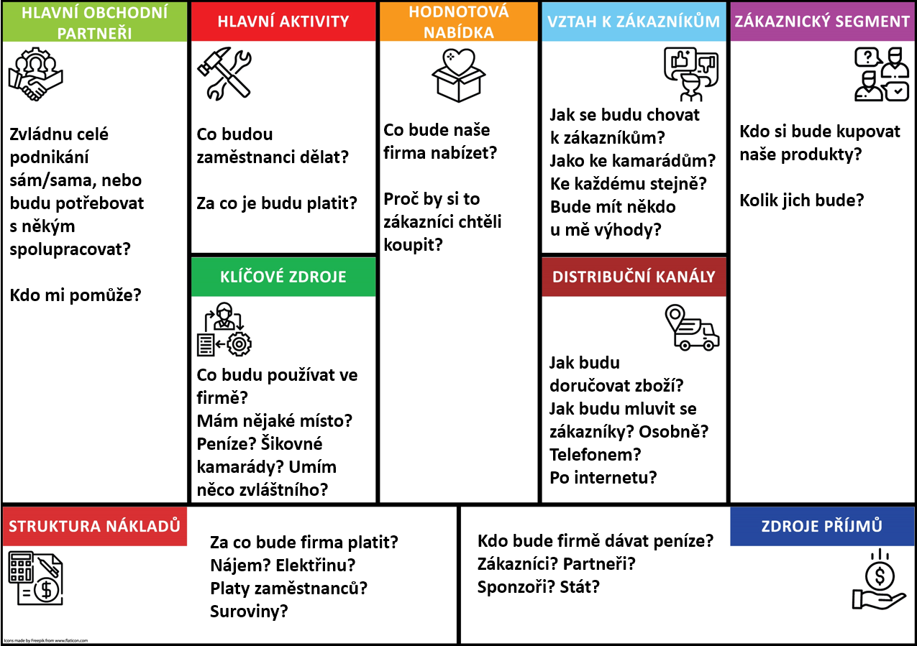
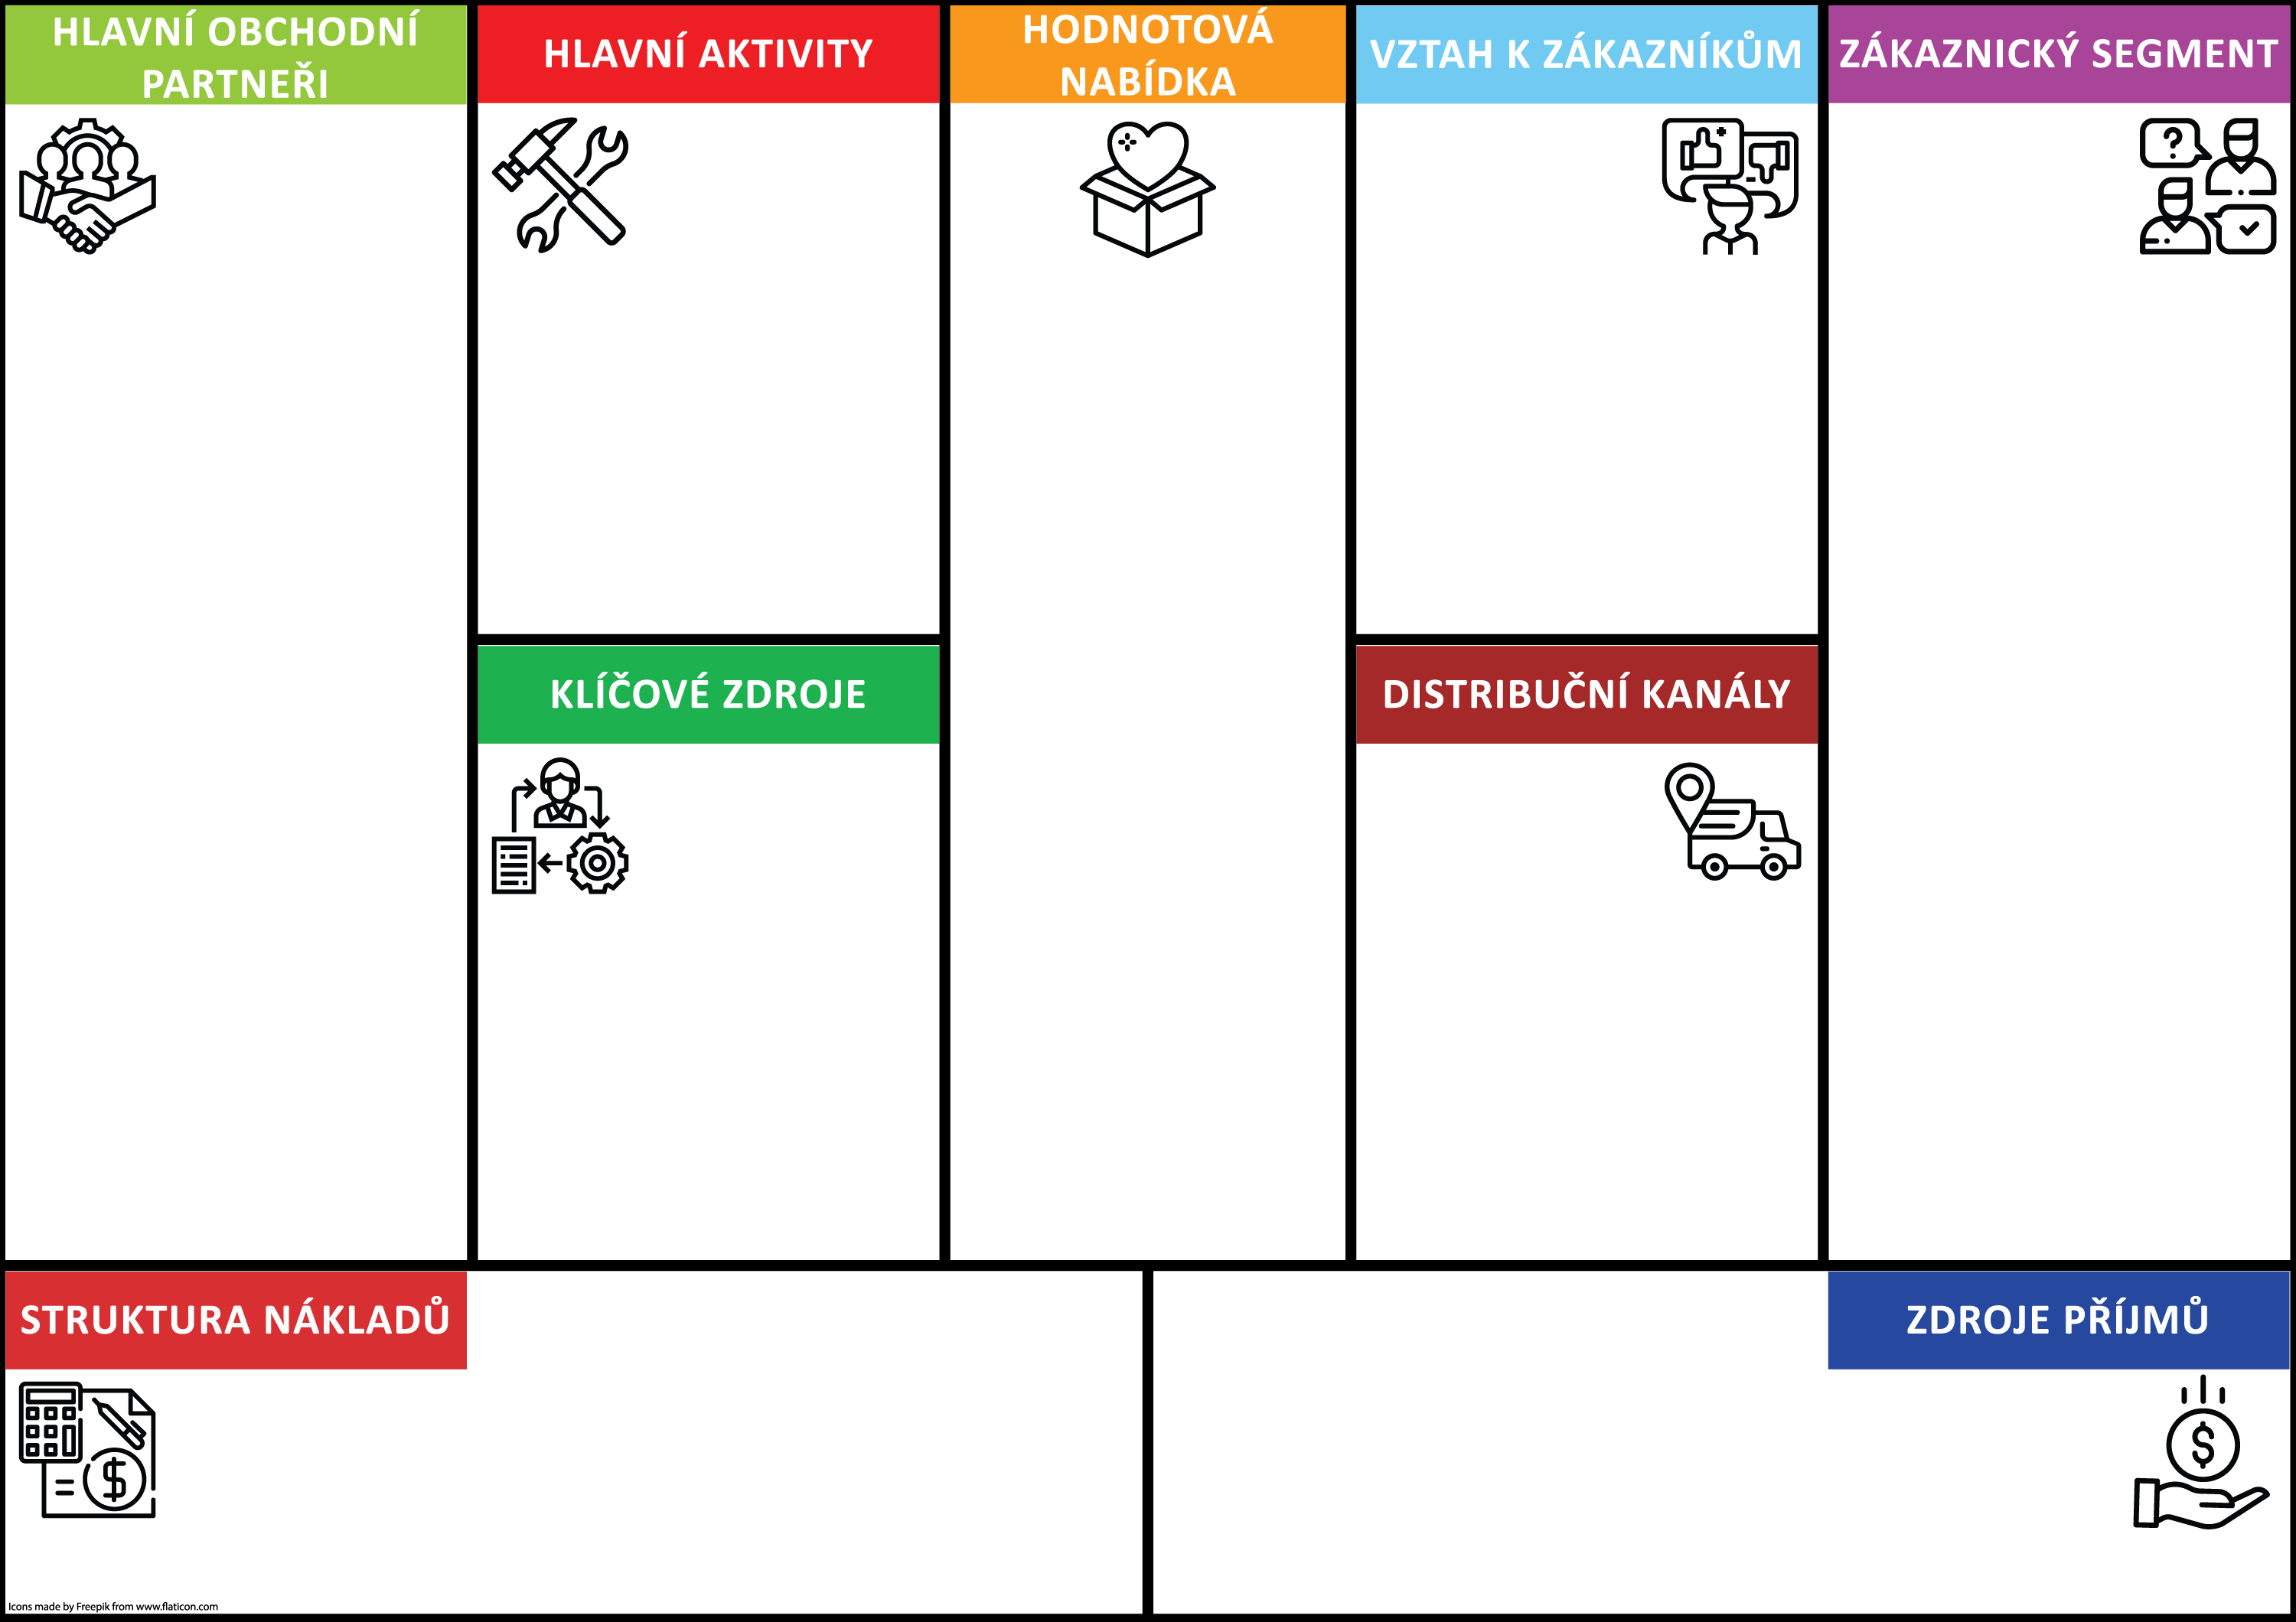

Příloha | 4.11 Prezentace plátna obchodního modelu – BlindShell
Tematický blok | 2.2 Tematický blok č.2 (Plátno obchodního modelu)
Téma | 2.2.1 Téma 1 (Plátno obch. modelu)

Prezentace plátna obchodního modelu

BlindShell
Prezentace je dostupná na http://www.kreativniskola.cz/vzdelavaci-programy/podnikatelsky-inkubator/

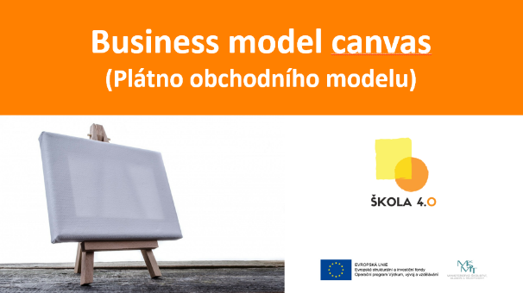
_____________________________________________________________________________________
_____________________________________________________________________________________
_____________________________________________________________________________________
_____________________________________________________________________________________
_____________________________________________________________________________________
_____________________________________________________________________________________
_____________________________________________________________________________________
_____________________________________________________________________________________
_____________________________________________________________________________________
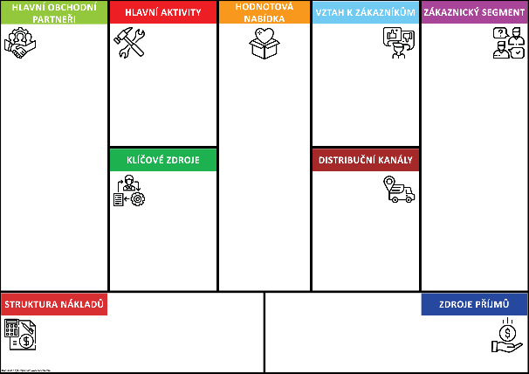
_____________________________________________________________________________________
_____________________________________________________________________________________
_____________________________________________________________________________________
_____________________________________________________________________________________
_____________________________________________________________________________________
_____________________________________________________________________________________
_____________________________________________________________________________________
_____________________________________________________________________________________
_____________________________________________________________________________________
_____________________________________________________________________________________
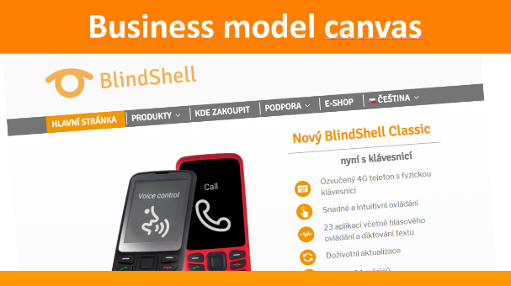
_____________________________________________________________________________________
_____________________________________________________________________________________
_____________________________________________________________________________________
_____________________________________________________________________________________
_____________________________________________________________________________________

Příloha | 4.12 Obsah plátna
Tematický blok | 2.2 Blok č. 2 (Plátno obchodního modelu)
Téma | 2.2.1 Téma 1 (Plátno obch. modelu)
Vztah k zákazníkům

Jak se budu chovat k zákazníkům? Budou jako moje rodina?
Co udělám, aby mi neutekli?
Klíčové zdroje

Co umím dělat? Kde mohu podnikat?
Co mohu využít pro svou firmu?

Jak se lidé dozvědí o naší nabídce? Jak se budu chovat k zákazníkům?
Jak se dozvím, jestli jsou lidé Jak spolu budeme komunikovat?
Distribuční kanály

Důvod proč zákazníci dávají přednost jedné firmě před druhou.

Co zákazníkům nabídneme? Jak konktrétně lidem pomůžeme?
Proč by lidé měli chtít naše služby?
Hodnotová nabídka

Firma přistupuje odlišně k různým typům zákazníka.

Kdo budou naši zákazníci? Kolik jich asi může být? Komu budeme pomáhat? Budeme se chovat ke všem stejně?

Zákaznický segment
Příloha | 4.12 Obsah plátna
Tematický blok | 2.2 Blok č. 2 (Plátno obchodního modelu)
Téma | 2.2.1 Téma 1 (Plátno obch. modelu)

Odkud budu získávat peníze? Od zákazníků?
Z reklamy? Od státu?
Jiným způsobem?
Zdroje příjmů
Struktura nákladů

Za co budu platit? Budu mít na svůj podnik dost peněz?
Bude mě podnikání něco stát?
(volný čas, zdraví, koníčky)

Kdo mi bude pomáhat? Kdo mě bude podporovat?
Budu mít nějaké spojence? Mohu podnikat úplně sám/a?
Hlavní obchodní partneři

Co budu každý den dělat? Budu na to mít čas?
Hlavní aktivity
Příloha | 4.13 BlindShell
Tematický blok | 2.2 Blok č. 2 (Plátno obchodního modelu)
Téma | 2.2.1 Téma 1 (Plátno obch. modelu)
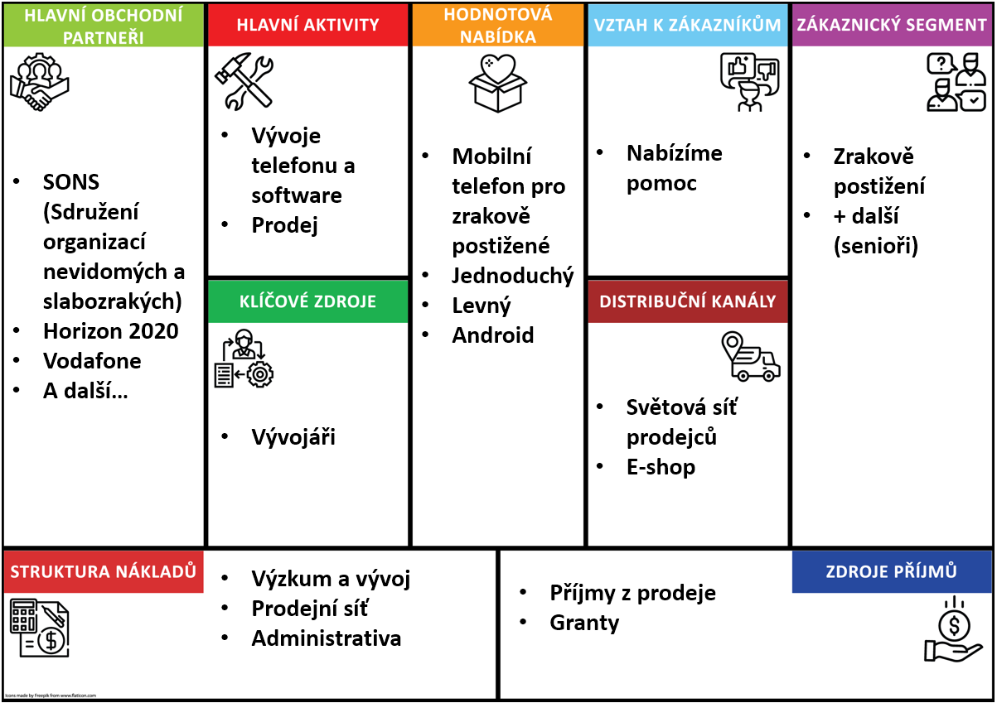
Příloha | 4.14 Mind map (realizace)
Tematický blok | 2.2 Blok č. 2 (Plátno obchodního modelu)
Téma | 2.2.2 Téma 2 (Plán realizace)
Finanční prostředky

Lidé

Místo
Zákazníci

Příloha | 4.15 Prezentace
Tematický blok | 2.2 Blok č. 2 - Plátno obchodního modelu
Téma | 2.2.3 Téma 3 – Příprava prezentace
Chceš vědět více o tom, jak by správná prezentace měla vypadat a na co by sis měl/a dát pozor? Podívej se na video: http://www.kreativniskola.cz/vzdelavaci-programy/podnikatelsky-inkubator/podnikatelsky-inkubator-video/
Kde?
- Pomůcky
- Prostor

Tip: tužku do ruky!
Tip: oční kontakt!

Jak?
- Pořadí informací
- Způsob (obrázek, video…)
- Čas

Komu?
- Obecenstvo
- Jazyk

Co?
- Jen to důležité
- Logické spojení

Příloha | 4.16 Situace
Tematický blok | 2.2 Blok č. 2 (Plátno obchodního modelu)
Téma | 2.2.4 Téma 4 (Situace a jazykové okénko)

Chcete začít nový projekt sociálního podnikání, ale potřebujete spolupracovníky. Pokuste se přesvědčit B, aby vám s projektem pomohl.

Tvůj kamarád A by tě rád přibral do svého nového
projektu. Poslechni si jeho nabídku a rozhodni se, jestli se chceš projektu zúčastnit.
B:
A:
Kamarád

Potřebuješ sehnat finance na svůj nový podnik. Umístil jsi nabídku na crowdfundingovém fóru a kontaktoval tě možný malý investor. Promluv si s ním o projektu a přesvědč ho, že je to dobrý projekt.

Máš zájem o investici malé částky do jednoho projektu. Promluv si s autorem projektu a rozhodni se, jestli mu věříš natolik, že bys do něj investoval.
Peníze
A:
B:

Potřebuješ nové zaměstnance. B má zájem o práci jako ............ Zeptej se ho, kde už pracoval, co umí a jestli je týmový hráč. Může u vás pracovat?

Máš zájem o práci jako …......... Odpověz na otázky, které dostaneš a zeptej se na podrobnosti – co budeš dělat, kolik hodin denně, kolik dostaneš zaplaceno.
B:
A:
Pracovní pohovor
Příloha | 4.16 Situace
Tematický blok | 2.2 Blok č. 2 (Plátno obchodního modelu)
Téma | 2.2.4 Téma 4 (Situace a jazykové okénko)

Jste členy vedení vaší firmy. Firma za minulý rok měla nečekanou ztrátu. Rozhodněte, co uděláte. Nezapomeňte, že vaše firma podporuje sociálního podnikání.
B:
A:
Ztráta

Ve vaší provozovně vypukl požár.
Jak na situaci zareagujete?
B:
A:
Požár

Zrovna jste ráno dorazili do práce a zjistili jste, že vaše provozovna byla přes noc vykradena. Zjistěte, co všechno bylo ukradeno a co uděláte dál.
B:
A:
Loupež
Příloha | 4.17 Formulář zpětné vazby
Tematický blok | 2.3 Blok č. 3 (Prezentace)
Téma | 2.3.1 Téma 1 (Prezentace)
Projekt: Hodnocení:
___________________________________________________________
Celkový dojem z projektu?
___________________________________________________________
Přínos projektu pro život komunity?
___________________________________________________________
Je možné projekt realizovat?
___________________________________________________________
Komentáře, otázka:
___________________________________________________________
Projekt: Hodnocení:
___________________________________________________________
Celkový dojem z projektu?
___________________________________________________________
Přínos projektu pro život komunity?
___________________________________________________________
Je možné projekt realizovat?
___________________________________________________________
Komentáře, otázka:
___________________________________________________________
Příloha | 4.18 Opakování
Tematický blok | 2.3 Blok č. 3 (Prezentace)
Téma | 2.3.3 Téma 3 (Opakování)
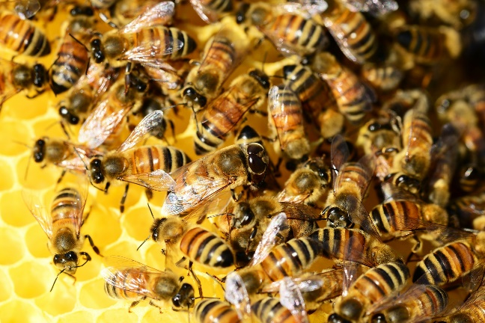
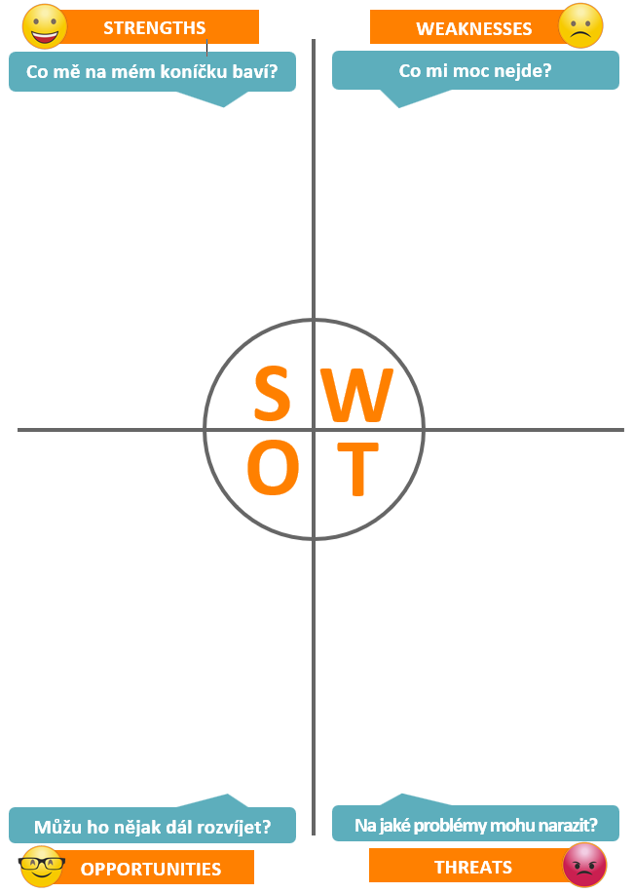
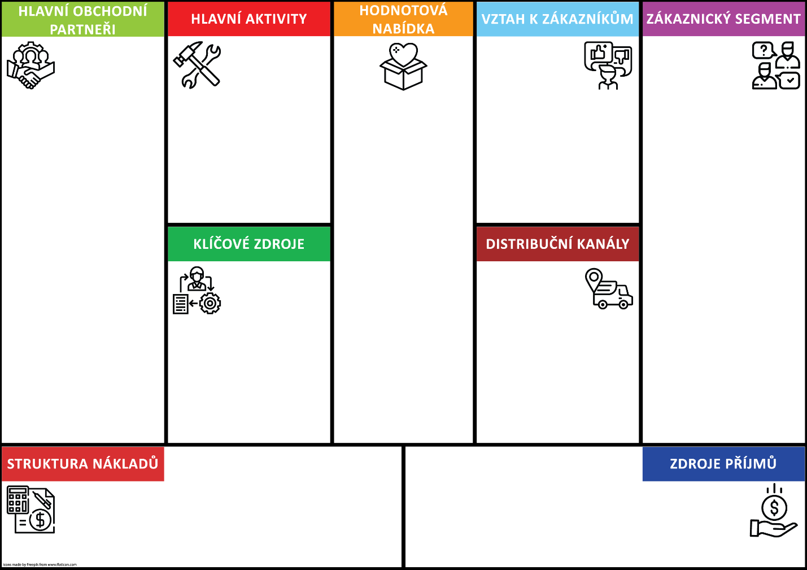
Příloha | 4.25 Peníze pro investory
Tematický blok | 2.3 Blok č. 3 (Prezentace)
Téma | 2.3 Prezentace a zpětná vazba
Příloha | 4.25 Peníze pro investory
Tematický blok | 2.3 Blok č. 3 (Prezentace)
Téma | 2.3 Prezentace a zpětná vazba

Příloha | 4.26 Vstupní kompetenční dotazník

VSTUPNÍ DOTAZNÍK

Podnikatelský inkubátor 1

Nyní Tě poprosíme o vyplnění krátkého dotazníku. Nejedná se o školní test, který by hodnotil Tvé znalosti a z kterého bys dostal/a známku. Žádná odpověď tu není ani dobrá ani špatná. Cílem dotazníku je zjistit, jaké jsou tvoje zkušenosti a názory.

1) Chtěl/a by ses někdy v budoucnu sám/sama pustit do podnikání? (Zaškrtni jednu odpověď.)
- Ano
- Spíše ano
- Spíše ne
- Ne

- Nevím, zatím jsem o tom nepřemýšlel/a

2) Víš, co to je SWOT analýza a k čemu se používá? (Zaškrtni jednu odpověď; odpověď „Ano“ zdůvodni.)

- Ano
Prosím vysvětli (nevadí, že si nejsi úplně jistý/á): ____________________________________
___________________________________________________________________________
___________________________________________________________________________

- Ne

3) Dokážeš shrnout delší text do pár jednoduchých vět v angličtině? K dispozici máš internetový slovník. (Zaškrtni jednu odpověď.)
- Ano, vím, jak na to
- Spíše ano, ale chvíli by mi trvalo, než bych si vše přeložil/a a dal/a do srozumitelné podoby
- Spíše ne, nějak bych si poradil/a, ale bylo by to chaotické
- Ne, nevím, jak na to

4) Víš, jak následující slova a fráze říct v angličtině? (Napiš anglický překlad. Pokud nevíš, nevadí, nech kolonku prázdnou.)
Prodavač/ka → ___________________ Plátno obchodního modelu → ______________________
Kadeřník/ice → ______________________ Klíčové zdroje → ____________________________
Dopravní policista/ka → ________________ Vztahy k zákazníkům → ______________________

5) Přemýšlel/a jsi někdy, že bys pomohl někomu cizímu a věděl, že za to nedostaneš odměnu? (Zaškrtni jednu odpověď a dle pokynů popiš.)
- Ano
Prosím uveď příklad(y): _______________________________________________________
___________________________________________________________________________

- Ne, nikdy jsem o tom nepřemýšlel/a

6) Víš, co to znamená sociální podnikání či sociálně odpovědné podnikání? Je sociální podnikání důležité? (Zaškrtni jednu odpověď a dle pokynů popiš. Nevadí, když si nebudeš úplně jistý/á.)
- Ano, vím, co to je sociální podnikání a myslím si, že je důležité.
Prosím vysvětli / uveď příklady: ________________________________________________
__________________________________________________________________________

- Ano, vím, co to je sociální podnikání, ale nepřipadá mi zas tak důležité / neřeším to.
Prosím vysvětli / uveď příklady: ________________________________________________
__________________________________________________________________________

- Ne, nevím

7) Potřebuješ v krátkém čase na internetu zjistit, co to je mind map. Víš, jak postupovat a hledat věrohodné informace? (Zaškrtni jednu odpověď a svoji odpověď zdůvodni. Pouze v případě, že nevíš, svoji odpověď zdůvodňovat nemusíš.)
- Ano, vím, kde a jak hledat věrohodné informace.
- Spíše ano, vím, jak hledat informace, ale trvalo by mi zjistit, jestli jsou věrohodné.
- Spíše ne, ale nějak bych si poradil/a, věrohodnost většinou moc neřeším.

Prosím krátce popiš: __________________________________________________________
___________________________________________________________________________

- Ne, nevím, kde a jak hledat věrohodné informace.

8) Potřebuješ si na referát stáhnout obrázek z internetu. Myslíš, že je důležité, z jaké stránky si ho stáhneš? (Zaškrtni jednu odpověď a svoji odpověď zdůvodni. V případě, že nevíš, svoji odpověď zdůvodňovat nemusíš.)
- Ano
- Spíše ano
- Spíše ne
- Ne
Prosím zdůvodni svoji odpověď: ___________________________________________________
______________________________________________________________________________

- Nevím, nemám na to názor.

9) Oboduj sám sebe podle toho, jak si myslíš, že umíš/znáš/dokážeš následující věci. (Do tabulky doplň ke každému řádku číslo 1 až 10. Nikdo Tě zkoušet nebude, tak se neboj dát jakékoliv číslo, klidně to nejnižší.)

1 = Tohle vůbec neumím 10 = Tohle umím dobře.

1 | Sepsat si základní činnosti a první kroky potřebné pro rozjetí vlastního podnikání.
2 | Používat plátno obchodního modelu.
3 | Vyjádřit svůj názor v angličtině.
4 | Poradit si s tím, když potřebuju slovíčka nebo fráze v angličtině, ale neznám je.
5 | Poslouchat a přijímat názory ostatních.
6 | Domluvit se na společné prezentaci ve skupině, i když ne všichni máme stejný názor.
7 | Využívat počítač při prezentování (např. PowerPointová prezentace, promítání obrázků a videí apod.)
8 | Vyhledat na internetu informace o sociálně odpovědném podnikání ve svém okolí.

Moc děkujeme za vyplnění a doufáme, že Tě program Podnikatelský inkubátor bude bavit!
Příloha | 4.27 Výstupní kompetenční dotazník

VÝSTUPNÍ DOTAZNÍK
Podnikatelský inkubátor 1

Nyní Tě poprosíme o vyplnění závěrečného dotazníku. Jedná se o stejný dotazník, který jsi vyplňoval/a před začátkem programu. Cílem dotazníku je zjistit, jestli Ti program přinesl něco nového, jestli Tě bavil a jestli se něco nového naučil/a. Opět se nejedná o test, takže Tě nikdo známkovat nebude.

1) Chtěl/a by ses někdy v budoucnu sám/sama pustit do podnikání? (Zaškrtni jednu odpověď.)
- Ano
- Spíše ano
- Spíše ne
- Ne

- Nevím, zatím jsem o tom nepřemýšlel/a.

2) Víš, co to je SWOT analýza a k čemu se používá? (Zaškrtni jednu odpověď; odpověď „Ano“ zdůvodni.)

- Ano
Prosím vysvětli (nevadí, že si nejsi úplně jistý/á): ____________________________________
___________________________________________________________________________
___________________________________________________________________________

- Ne

3) Dokážeš shrnout delší text do pár jednoduchých vět v angličtině? K dispozici máš internetový slovník. (Zaškrtni jednu odpověď.)
- Ano, vím, jak na to.
- Spíše ano, ale chvíli by mi trvalo, než bych si vše přeložil/a a dal/a do srozumitelné podoby.
- Spíše ne, nějak bych si poradil/a, ale bylo by to chaotické.
- Ne, nevím, jak na to.

4) Víš, jak následující slova a fráze říct v angličtině? (Napiš anglický překlad. Pokud nevíš, nevadí, nech kolonku prázdnou.)
Prodavač/ka → ___________________ Plátno obchodního modelu → ______________________
Kadeřník/ice → ______________________ Klíčové zdroje → ____________________________
Dopravní policista/ka → ________________ Vztahy k zákazníkům → ______________________

5) Přemýšlel/a jsi někdy, že bys pomohl někomu cizímu a věděl, že za to nedostaneš odměnu? (Zaškrtni jednu odpověď a dle pokynů popiš.)
- Ano
Prosím uveď příklad(y): _______________________________________________________
___________________________________________________________________________

- Ne, nikdy jsem o tom nepřemýšlel/a.

6) Víš, co to znamená sociální podnikání či sociálně odpovědné podnikání? Je sociální podnikání důležité? (Zaškrtni jednu odpověď a dle pokynů popiš. Nevadí, když si nebudeš úplně jistý/á.)
- Ano, vím, co to je sociální podnikání a myslím si, že je důležité.
Prosím vysvětli / uveď příklady: ________________________________________________
__________________________________________________________________________

- Ano, vím, co to je sociální podnikání, ale nepřipadá mi zas tak důležité / neřeším to.
Prosím vysvětli / uveď příklady: ________________________________________________
__________________________________________________________________________

- Ne, nevím

7) Potřebuješ v krátkém čase na internetu zjistit, co to je mind map. Víš, jak postupovat a hledat věrohodné informace? (Zaškrtni jednu odpověď a svoji odpověď zdůvodni. Pouze v případě, že nevíš, svoji odpověď zdůvodňovat nemusíš.)
- Ano, vím, kde a jak hledat věrohodné informace.
- Spíše ano, vím, jak hledat informace, ale trvalo by mi zjistit, jestli jsou věrohodné.
- Spíše ne, ale nějak bych si poradil/a, věrohodnost většinou moc neřeším.

Prosím krátce popiš: __________________________________________________________
___________________________________________________________________________

- Ne, nevím, kde a jak hledat věrohodné informace.

8) Potřebuješ si na referát stáhnout obrázek z internetu. Myslíš, že je důležité, z jaké stránky si ho stáhneš? (Zaškrtni jednu odpověď a svoji odpověď zdůvodni. V případě, že nevíš, svoji odpověď zdůvodňovat nemusíš.)
- Ano
- Spíše ano
- Spíše ne
- Ne
Prosím zdůvodni svoji odpověď: ___________________________________________________
______________________________________________________________________________

- Nevím, nemám na to názor.
9) Oboduj sám/a sebe podle toho, jak si myslíš, že umíš/znáš/dokážeš následující věci. (Do tabulky doplň ke každému řádku číslo 1 až 10. Nikdo Tě zkoušet nebude, tak se neboj dát jakékoliv číslo, klidně to nejnižší.)
1 = Tohle vůbec neumím 10 = Tohle umím dobře.

1 | Sepsat si základní činnosti a první kroky potřebné pro rozjetí vlastního podnikání.
2 | Používat plátno obchodního modelu.
3 | Vyjádřit svůj názor v angličtině.
4 | Poradit si s tím, když potřebuju slovíčka nebo fráze v angličtině, ale neznám je.
5 | Poslouchat a přijímat názory ostatních.
6 | Domluvit se na společné prezentaci ve skupině, i když ne všichni máme stejný názor.
7 | Využívat počítač při prezentování (např. PowerPointová prezentace, promítání obrázků a videí apod.)
8 | Vyhledat na internetu informace o sociálně odpovědném podnikání ve svém okolí.

10) Získal/a jsi během vzdělávacího programu nějaké nové znalosti a dovednosti, které bys mohl/a nyní nebo v budoucnu využít? (Zaškrtni jednu odpověď).
- Určitě ne
- Spíše ne
- Spíše ano
- Určitě ano

- Nevím, nedokážu posoudit

11) Zaujalo Tě téma společensky odpovědného podnikání a chtěl/a by ses o něm dozvědět více?
- Určitě ne
- Spíše ne
- Spíše ano
- Určitě ano

